. | «УТВЕРЖДАЮ»  Директор ГАПОУ «Казанский радиомеханический колледж»  _________________ К.Б.Мухаметов  «_____»__________________ 2018г.

ПОЛОЖЕНИЕ
О ЕЖЕГОДНОМ РЕСПУБЛИКАНСКОМ КОНКУРСЕ
ДЕТСКОГО ТЕХНИЧЕСКОГО ТВОРЧЕСТВА
«МОЯ ПРОФЕССИЯ – МОЕ БУДУЩЕЕ»

- Общее положение

Настоящее Положение определяет порядок и регламент проведения ежегодного республиканского конкурса детского технического творчества «МОЯ ПРОФЕССИЯ – МОЕ БУДУЩЕЕ» (далее – Конкурс) среди обучающихся общеобразовательных организаций, устанавливает требования к его участникам и представляемым на Конкурс материалам; регламентирует порядок предоставления и пользования разработанными для Конкурса материалами, а также содействию в профессиональной ориентации молодежи.
Организатором Конкурса является Государственное автономное профессиональное образовательное учреждение «Казанский радиомеханический колледж» (далее – ГАПОУ «КРМК»).
Конкурс проводится на базе ГАПОУ «КРМК»

- Цели и задачи Конкурса

Конкурс проводится в целях выявления, оценки и поддержки инновационных творческих идей обучающихся в области прикладных проектов и исследований на основе кейс – заданий от организатора Конкурса.
Основные задачи Конкурса:
- привлечение обучающихся к творческой деятельности, прикладным проектам и исследованиям на основе актуальных кейс-заданий;
- развитие и реализация интеллектуального потенциала обучающихся;
- формирование у обучающихся проектно-исследовательской культуры и представлений об актуальных профессиях, востребованных в России.

- Организационный комитет и жюри Конкурса

Для организации и проведения Конкурса создается организационный комитет Конкурса (далее – оргкомитет), который действует на основании данного Положения (Приложение 2)
Оргкомитет Конкурса осуществляет:
- Предоставляет информацию о Конкурсе;
- Формирует состав жюри;
- Консультирует участников Конкурса;
- Готовит и организует церемонию награждения победителей Конкурса
Состав жюри Конкурса формируется из числа преподавателей и представителей организаций – партнеров организатора Конкурса (Приложение 3).
Жюри осуществляет изучение и оценку конкурсных материалов по разработанным критериям, определяет победителей Конкурса.
Порядок работы жюри, функциональные обязанности его членов определяет председатель жюри. Решение жюри оформляются протоколами и передаются в оргкомитет.
Решения жюри принимаются открытым голосованием большинством членов жюри. При равенстве голосов председатель жюри имеет право дополнительного голоса.

- Порядок проведения Конкурса

На Конкурс принимаются проекты в виде решения кейс-заданий.
Проекты оформляются в соответствии с требованиями организатора Конкурса, указанных в кейс-заданиях.
Оценка конкурсных проектов проводится отдельно по каждому кейсу.
Количество работ от одного участника Конкурса (включая коллективные работы) не должно превышать трех. Авторство работ может быть как индивидуальным, так и коллективным (команда не более 3-х человек).
Участниками конкурса являются:
- обучающиеся 8-9 классов.
Заявку и конкурсные работы необходимо предоставить в оргкомитет Конкурса в электронном виде по электронной почте на адрес: myProfession2018@mail.ru c пометкой участие в Конкурсе «МОЯ ПРОФЕССИЯ – МОЕ БУДУЩЕЕ».
Анкета-заявки участника Конкурса предоставляется согласно форме, указанной в Приложении 4.
По вопросам организации и проведения Конкурса можно обращаться по телефону: +7(952) 033-02-70; +7(987) 297-00-62.
Проекты, оформленные в соответствии с требованиями, считаются допущенными к Конкурсу и подлежат оценке и конкурсному отбору согласно критериям оценки.
Оргкомитет оставляет за собой право отбора материалов. Присланные материалы не возвращаются.
Оплата проезда, проживания и питания производится за счет командирующей стороны.
- Сроки проведения Конкурса

Конкурс проводится в 1 этап:
- Отборочный – с 29 января по 30 марта. На экспертизу представляют заявки и проекты согласно форме, указанной в Приложении 3.
Все участники получают сертификат Участника Конкурса.
Прием заявок и проектов на отборочный этап (тур) проходит в заочной форме – с 29 января 2018 года по 30 марта 2018 года включительно.
Даты этапа Конкурса могут быть изменены по решению Оргкомитета. Информация о датах проведения Конкурса и церемонии награждения, а также об изменениях в датах проведения Конкурса рассылается на адреса электронной почты участников, подавших заявку на участие в Конкурсе, и размещаются на информационных площадках колледжа, в группе Вконтакте и на официальном сайте колледжа.

- Порядок и критерии оценки конкурсных работ

Оценка проектов участников Конкурса проходит согласно критериям оценивания:
- умение видеть проблему, сформулировать цель и достичь результата, отвечающего цели;
- решение поставленных задач в соответствии с техническими требованиями кейсов;
- актуальность и новизна идеи;
- оформление и дизайн проекта.

- Призы и награды Конкурса

Сертификатами участника награждаются все Участники и Руководители проектов, представившие свои проекты и не занявшие 1,2,3 места.
Дипломами награждаются участники, занявшие 1,2, 3 места в Конкурсе.
Сертификаты участника и Дипломы победителей дают право учащимся быть зачисленными в ГАПОУ «КРМК». Срок действия Сертификатов и Дипломов – 2 года. Получение дополнительных баллов. Победители получат 0,5 балла, призёры – 0,4 балла, участники – 0,2 балла.

- Контактная информация
Адрес: 420021, г.Казань, ул.Красного Пожарника, 1а, ГАПОУ «КРМК»
Телефон: +7(952) 033-02-70; (дублирующий: +7(987) 297-00-62).
Cайт: krmk.org и vk.com/krmk16
Адрес электронной почты: myProfession2018@mail.ru
Контактное лицо: Арсланова Резеда Агмалутдиновна – методист ГАПОУ «КРМК»



КЕЙС
«История радиоэлектроники»
(уровень сложности В)
О нас
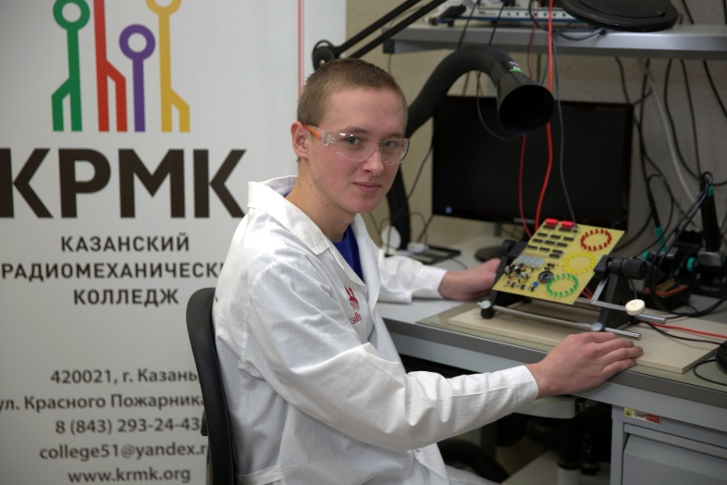
Сегодня колледж - это современное, динамично развивающееся государственное автономное профессиональное образовательное учреждение, входящее в состав научно-образовательного кластера КНИТУ-КАИ им. А.Н. Туполева. Социальные партнеры колледжа - крупные промышленные предприятия, входящие в блок организаций Концерна «Радиоэлектронные технологии» такие как: АО «Радиоприбор»; ПАО «Казанский электротехнический завод»; ОАО «Электроприбор»; АО «НПО «Радиоэлектроника» им. В.И. Шимко; АО «Завод Элекон», а также предприятия: ЗАО «Эникс», ОАО «Казанский оптико-механический завод», Казанский авиационный завод им. С.П. Горбунова, АО НПО «Государственный институт прикладной оптики»

Задание

Разработать презентацию об истории достижений в электронике и о знаменитых конструкторах радиоэлектронных устройств России.

Требование к решению

Презентация в формате MS PowerPoint (не более 20 слайдов). В слайдах соблюдается единый стиль оформления, используются возможности компьютерной анимации, приветствуется музыкальное и голосовое сопровождение.

КЕЙС
«Специалист по бережливому производству»
(уровень сложности А)
О нас
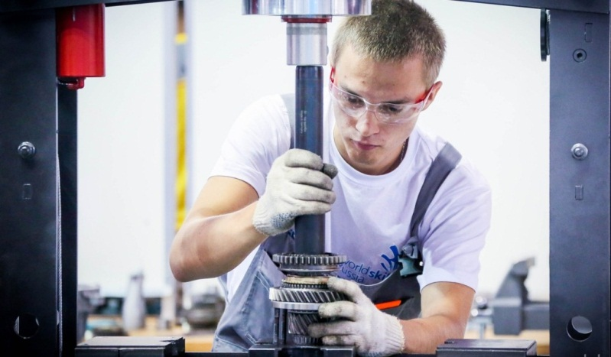
Сегодня колледж - это современное, динамично развивающееся государственное автономное профессиональное образовательное учреждение, входящее в состав научно-образовательного кластера КНИТУ-КАИ им. А.Н. Туполева. Социальные партнеры колледжа - крупные промышленные предприятия, входящие в блок организаций Концерна «Радиоэлектронные технологии» такие как: АО «Радиоприбор», ПАО «Казанский электротехнический завод», ОАО «Электроприбор», АО «НПО «Радиоэлектроника» им. В.И. Шимко. АО «Завод Элекон», а также предприятия: ЗАО «Эникс», ОАО «Казанский оптико-механический завод», Казанский авиационный завод им. С.П. Горбунова, АО НПО «Государственный институт прикладной оптики»

Проблема
Бережливое производство – это идеология и методы, обеспечивающие выявление и устранение возникающих в процессе работы непроизводительных потерь, повышение качества и сокращение затрат за счет оптимизации технологии производства. Данный метод стал неотъемлемой частью производственных систем многих компаний.

Задание
Разработать и внедрить в производство эффективное рабочее место оператора станков с ПУ с учетом требований «Бережливого производства»

Требование к решению
Текстовое описание метода разработки и внедрения в производство в формате doc или docx, включающее следующие пункты:
- Поэтапная разработка эффективного рабочего оператора станков с ПУ;
- уникальность методики;
- описание эффективности организации рабочего места (положительная динамика производства);
время, необходимое для переоборудования предприятия.

КЕЙС
«Занимательная электроника»
(уровень сложности В)
О нас
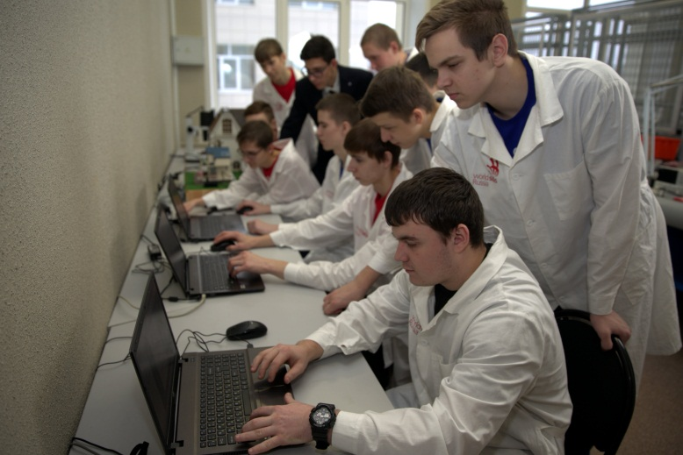
Сегодня колледж - это современное, динамично развивающееся государственное автономное профессиональное образовательное учреждение, входящее в состав научно-образовательного кластера КНИТУ-КАИ им. А.Н. Туполева. Социальные партнеры колледжа - крупные промышленные предприятия, входящие в блок организаций Концерна «Радиоэлектронные технологии» такие как: АО «Радиоприбор», ПАО «Казанский электротехнический завод», ОАО «Электроприбор», АО «НПО «Радиоэлектроника» им. В.И. Шимко. АО «Завод Элекон», а также предприятия: ЗАО «Эникс», ОАО «Казанский оптико-механический завод», Казанский авиационный завод им. С.П. Горбунова, АО НПО «Государственный институт прикладной оптики»

Задание
Написать эссе о современных разработках электроники в области автомобилестроения (системы автоматического управления движением автомобиля, система диагностики состояния любых транспортных средств), ракетостроения (системы управления движением ракет, системы самонаведения, космические аппараты для исследования космоса и космических тел и другой космической техники) и самолетостроение (модели планеров, самолетов и другой авиационной техники).

Требование к решению

Требования к оформлению эссе: объем материалов 2–4 страниц в формате А4. Текст оформляется на русском языке, шрифтом Times New Roman, кегль 14, интервал полуторный; поля: по 2 см - верхнее и нижнее; 3 см - слева, 2 см – справа; абзацный отступ – 1,25 см. Выравнивание текста по ширине, между абзацами пустая строка не оставляется, слова в тексте без переносов. Название эссе выполняется по центру – буквы «все прописные», жирным шрифтом. Далее, курсивом (с выравниванием по левому краю): Фамилия, Имя, Отчество автора, организация, должность, личный e-mail.

КЕЙС
«Монтажник радиоаппаратуры»
(уровень сложности В)

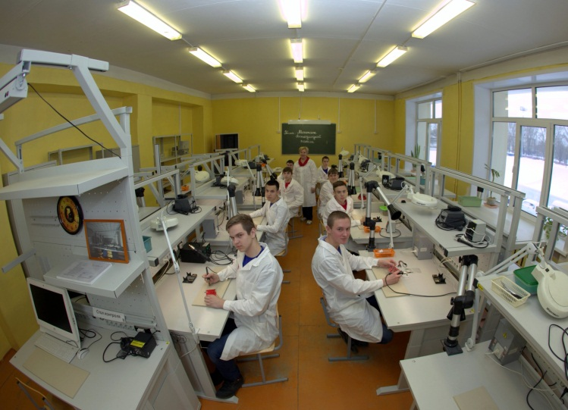
О нас
Сегодня колледж - это современное, динамично развивающееся государственное автономное профессиональное образовательное учреждение, входящее в состав научно-образовательного кластера КНИТУ-КАИ им. А.Н. Туполева. Социальные партнеры колледжа - крупные промышленные предприятия, входящие в блок организаций Концерна «Радиоэлектронные технологии» такие как: АО «Радиоприбор», ПАО «Казанский электротехнический завод», ОАО «Электроприбор», АО «НПО «Радиоэлектроника» им. В.И. Шимко. АО «Завод Элекон», а также предприятия: ЗАО «Эникс», ОАО «Казанский оптико-механический завод», Казанский авиационный завод им. С.П. Горбунова, АО НПО «Государственный институт прикладной оптики».

Задание

Разработать презентацию о видах монтажа радиоэлектроаппаратуры.

Требование к решению

Презентация в формате MS PowerPoint (не более 20 слайдов). В слайдах соблюдается единый стиль оформления, используются возможности компьютерной анимации, приветствуется музыкальное и голосовое сопровождение.

КЕЙС
«Татарстан объединяет людей»
(уровень сложности А)

«Никто не станет мудрым, не будучи терпимым»
Античный афоризм.


О нас
Сегодня колледж - это современное, динамично развивающееся государственное автономное профессиональное образовательное учреждение, входящее в состав научно-образовательного кластера КНИТУ-КАИ им. А.Н. Туполева. Социальные партнеры колледжа - крупные промышленные предприятия, входящие в блок организаций Концерна «Радиоэлектронные технологии» такие как: АО «Радиоприбор», ПАО «Казанский электротехнический завод», ОАО «Электроприбор», АО «НПО «Радиоэлектроника» им. В.И. Шимко. АО «Завод Элекон», а также предприятия: ЗАО «Эникс», ОАО «Казанский оптико-механический завод», Казанский авиационный завод им. С.П. Горбунова, АО НПО «Государственный институт прикладной оптики».

Задание
Разработать сценарий фестиваля – «Татарстан – наш общий дом» с точки зрения организационно-технического обеспечения (спецэффектов и др.)

Требование к решению
Текстовое описание сценария в формате doc или docx, включающие следующие этапы:
- Концепция (тема, идея);
- Сценарный план - обобщённое выражение композиционной структуры празднества;
- Композиция. Понятие «композиция» (от лат. – складывать, строить). Реальная жизненная модель, как правило служит лишь первоначальной наметкой плана любого художественного произведения, окончательное его оформление зависит от художника. (пролог, экспозиция, развязка, эпилог);
- Технические средства (что необходимо для проведения фестиваля); что и когда задействуется (технические средства) в зависимости от динамики единого драматического действия и необходимого темпа всего празднества в целом.
Рабочий сценарий (монтажный лист). Этот документ включает в себя всё то, что происходит во время праздника: время, место, участники, ход действия
Приложение 2
Организационный комитет
ежегодного республиканского конкурса
детского технического творчества
«МОЯ ПРОФЕССИЯ – МОЕ БУДУЩЕЕ»

Председатель:  Мухаметов Камиль  Баязитович | директор ГАПОУ «Казанский радиомеханический колледж»
Заместитель председателя:  Алеева Лилия Валерьевна | заместитель директора по производственному обучению ГАПОУ «Казанский радиомеханический колледж»
Член оргкомитета:  Арсланова Резеда Агмалутдиновна | методист ГАПОУ «Казанский радиомеханический колледж»

Приложение 3

Жюри
ежегодного республиканского конкурса
детского технического творчества
«МОЯ ПРОФЕССИЯ – МОЕ БУДУЩЕЕ»

Председатель:  Тарасов Максим Леонидович | региональный эксперт РТ по компетенции Электроника», инженер – электроник ООО «МИКС»
Заместитель председателя:  Одиноков Георгий Александрович | преподаватель специальных дисциплин ГАПОУ «Казанский радиомеханический колледж»
Члены жюри:  Бикмухаметова Равиля Рахимовна | мастер производственного обучения ГАПОУ «Казанский радиомеханический колледж»
Галиуллин Эдуард Фаритович | преподаватель ГАПОУ «Казанский радиомеханический колледж»
Зяппаров Ринард Харисович | преподаватель «Технология машиностроения» ГАПОУ «Казанский радиомеханический колледж»

Приложение 4

Анкета-заявка участника
ежегодного республиканского конкурса детского технического творчества «МОЯ ПРОФЕССИЯ – МОЕ БУДУЩЕЕ»

Информация о конкурсной работе
Кейс-задание
Номинация конкурса
Информация об участнике конкурса
Фамилия, имя и отчество
Дата рождения
Место учебы, класс
Адрес (с индексом), телефон
Электронная почта
Фамилия, имя, отчество (полностью), должность руководителя

Личная подпись участника _______________

Подпись руководителя _______________

М.П.

Приложение 5

Согласие на обработку персональных данных несовершеннолетнего участника
ежегодного республиканского конкурса детского технического творчества
«МОЯ ПРОФЕССИЯ – МОЕ БУДУЩЕЕ»
(заполняется родителем или опекуном)
Я,___________________________________________________________________________,
(фамилия, имя, отчество - мать, отец, опекун и т.д.)
проживающий(ая) по адресу_____________________________________________________
_____________________________________________________________________________,
(место регистрации)
__________________________________________________серия_______номер__________,
(наименование документа, удостоверяющего личность)
выдан________________________________________________________________________
__________________________________________________ дата выдачи ________________,
выражаю свое согласие на обработку персональных данных _____________________________________________________________________________,
(фамилия, имя, отчество несовершеннолетнего)
чьим законным представителем я являюсь, включающих данные: фамилия, имя, отчество, год, месяц, дата рождения, адрес регистрации, иная информация, относящаяся к личности, официальным представителем которой я являюсь, доступная или известная в любой конкретный момент времени (далее - Персональные данные) ГАПОУ «Казанский радиомеханический колледж» (далее - Оператор) в процессе подготовки и проведения ежегодного республиканского конкурса детского технического творчества «МОЯ ПРОФЕССИЯ – МОЕ БУДУЩЕЕ» путем сбора, систематизации, накопления, хранения, использования, распространения (в том числе передачи), обезличивания, размещения на официальном сайте ГАПОУ «Казанский радиомеханический колледж», а также на уточнение (обоснованное изменение), блокирование, уничтожение и осуществление иных действий с моими персональными данными с учетом действующего законодательства как ручным, так и автоматизированным способами на срок с января 2018 года до истечения сроков хранения соответствующей информации или документов, содержащих информацию с персональными данными, установленных Оператором.
Я оставляю за собой право в случае неправомерного использования предоставленных данных согласие отозвать, предоставив в адрес Оператора письменное заявление.
Настоящим я подтверждаю, что в случае необходимости предоставления персональных данных для достижения указанных выше целей третьим лицам, Оператор вправе в необходимом объеме раскрывать для совершения вышеуказанных действий информацию о Персональных данных таким третьим лицам, их агентам и иным уполномоченным лицам, а также предоставлять таким лицам соответствующие документы, содержащие такую информацию, для обработки персональных данных на основании настоящего согласия.

_________ ________________________ /_______________________________/
дата подпись ФИО

